丝杠螺母机构又称螺旋传动机构。它主要用来将旋转运动变换为直线运动或将直线运动变换为旋转运动。有以传递能量为主的(如螺旋压力机、千斤顶等)；也有以传递运动为主的如机床工作台的进给丝杠)；还有调整零件之问相对位置的螺旋传动机构等。
丝杠螺母机构有滑动摩擦机构和滚动摩擦机构之分。滑动丝杠螺母机构结构简单，加工方便，制造成本低，具有自锁功能，但其摩擦阻力矩大、传动效率低(30％～40％)。滚珠丝杠螺母机构虽然结构复杂、制造成本高，不能自锁，但其最大优点是摩擦阻力矩小、传动效率高(92％～98％)，精度高，系统刚度好，运动具有可逆性，使用寿命长，因此在机电一体化系统中得到大量广泛应用。本节主要介绍滚珠丝杠螺母机构。
1．工作原理如图2—1所示，丝杠4和螺母1的螺纹滚道间置有滚珠2，当丝杠或螺母转动时，滚珠2沿螺纹滚道滚动，则丝杠与螺母之间相对运动时产生滚动摩擦，为防止滚珠从滚道中滚出，在螺母的螺旋槽两端设有回程引导装置3，如图2一la所示的反向器和图2—1b所示的挡珠器，它们与螺纹滚道形成循环回路，使滚珠在螺母滚道内循环。
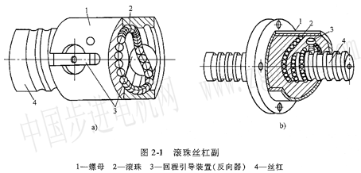
2．传动形式根据丝杠和螺母相对运动的组合情况，其基本传动形式有如图2—2所示的四种类型。
(1)螺母固定、丝杠转动并移动如图2—2a所示，该传动形式因螺母本身起着支承作用，消除了丝杠轴承可能产生的附加轴向窜动，结构较简单，可获得较高的传动精度。但其轴向尺寸不宜太长，否则刚性较差。因此只适用于行程较小的场合。
(2)丝杠转动、螺母移动如图2-2b所示，该传动形式需要限制螺母的转动，故需导向装置。其特点是结构紧凑，丝杠刚性较好。适用于工作行程较大的场合。
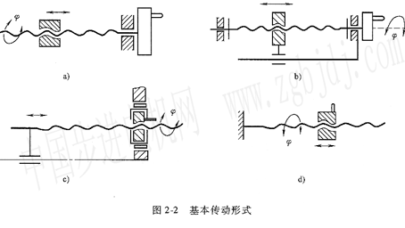
(3)螺母转动、丝杠移动如图2_2c所示，该传动形式需要限制螺母移动和丝杠的转动，由于结构较复杂且占用轴向空间较大，故应用较少。
(4)丝杠固定、螺母转动并移动如图2—2d所示，该传动方式结构简单、紧凑，但在多数情况下使用极不方便，故很少应用。
此外，还有差动传动方式，其传动原理如图2_3所示。该方式的丝杠上有基本导程(或螺距)不同的(如L01、L02)两段螺纹，其旋向相同。当丝杠2转动时，可动螺母1的移动距离s=n(L01-L02)(n为丝杠转速)，如果两基本导程的大小相差较少，则可获得较小的位移s。因此，这种传动方式多用于各种微动机构中。
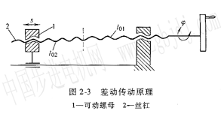
3．结构类型
(1)螺纹滚道截面形状我国生产的滚珠丝杠副的螺纹滚道有单圆弧型和双圆弧型，如图2—4所示。滚道型面与滚珠接触点的法线同丝杠轴向的垂线间的夹角α称为接触角， 般为45°。单圆弧型的螺纹滚道的接触角随轴向载荷大小的变化而变化，这主要由轴向载荷所引起的接触变形的大小而定。α大时，传动效率、轴向刚度以及承载能力也随之增大。由于单圆弧型滚道加工用砂轮成形较简单，故容易得到较高的加工精度。单圆弧型面的滚道圆弧半径R应稍大于滚珠半径rb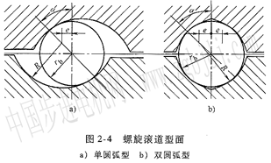
双圆弧滚道其接触角α在工作过程中基本保持不变，故效率、承载能力和轴向刚度比较稳定。滚道底部与滚珠不接触，其空隙可存储一定的润滑油和脏物，以减小摩擦和磨损。
但磨削滚道砂轮修正、加工和检验都比较困难。
滚道的半径R与滚珠半径rb的比值对承载能力有很大的影响，我国采用R／rb为1．04和1 11两种。
(2)滚珠的循环方式
1)内循环。内循环方式的滚珠在循环过程中始终与丝杠表面保持接触，如图2—1a所示。在螺母1的侧面孔内装有接通相邻滚道的反向器3，利用反向器引导滚珠2越过丝杠4的螺旋顶部进入相邻滚道，形成一个循环回路。一般在同一螺母上装有2～4个滚珠用反向器，并沿螺母圆周均匀分布。内循环方式的优点是滚珠循环的回路短，流畅性好，效率高，螺母的径向尺寸也较小。其缺点是反向器加工困难，装配、调试也不方便。
浮动式反向器的内循环滚珠丝杠螺母副如图2—5所示。其结构特点是反向器1与滚珠螺母上的安装孔有O．0l～0．015mm的配合间隙，反向器弧面上加工有圆弧槽，槽内安装拱形片簧4，外有弹簧套2，借助拱形片簧的弹力，始终给反向器一个径向推力，使位于回珠圆 弧槽内的滚珠与丝杠3表面保持一定的压力，从而使槽内滚珠代替了定位键而对反向器起到自定位作用。这种反向器的优点是：在高频浮动中达到回珠圆弧槽进出口的自动对接，通道流畅，摩擦特性较好，更适用于高速、高灵敏度、高刚性的精密进给系统。
2)外循环。滚珠在循环返向时，有一段脱离丝杠螺旋滚道，在螺母体内或体外作循环运动。按结构形式可分为螺旋槽式、插管式和端盖式三种。
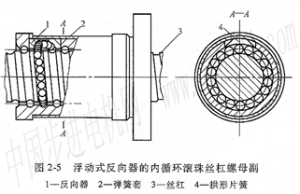
①螺旋槽式。如图2—6所示，在螺母2的外圆柱表面上铣出螺旋凹槽，槽的两端钻出两个通孔与螺旋滚遭相切，螺旋滚道内装入两个挡珠器4引导滚珠3通过这两个孔，同时用套筒l盖住凹槽，构成滚珠的循环回路。这种结构的特点是工艺简单，径向尺寸小，易于制造，但是挡珠器刚性差，易磨损。
②插管式。如图2_7所示，用一弯管l代替螺旋凹槽，弯管的两端插入与螺纹滚道5相切的两个内孔，用弯管的端部引导滚珠4进入弯管，构成滚珠的循环回路，再用压板2和螺钉将弯管固定。插管式结构简单，容易制造，但是径向尺寸较大，弯管端部用作挡珠器比较容易磨损。
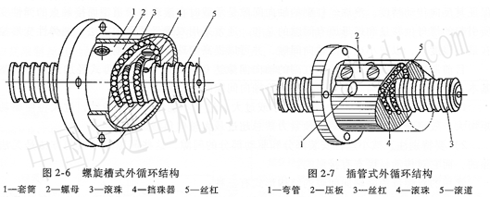
③端盖式。如图2—8所示，在螺母1上钻出纵向孔作为滚子回程滚道，螺母两端装有两块扇形盖板或套筒2，滚珠的回程道口就在盖板上。滚道半径为滚珠直径的1．4～1．6倍。
这种方式结构简单、工艺性好，但滚道吻接和弯曲处圆角不易准确制作而影响其性能，故应习较少。常以单螺母形式用做升降传动机构。
4．主要尺寸参数如图2—9所示，滚珠丝杠副的主要尺寸参数有：
公称直径d0：指滚珠与螺纹滚道在理论接触角状态时包络滚珠球心的凰柱直径，它是滚珠丝杠副的特征尺寸。
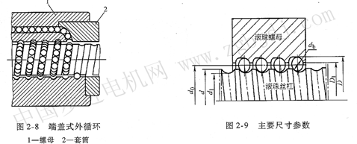
基本导程LO(或螺距t)：指丝杠相对螺母旋转2π弧度时，螺母上基准点的轴向位移。
行程l：指丝杠相对于螺母旋转任意弧度时，螺母上基准点的轴向位移。
此外还有丝杠螺纹大径d1丝杠螺纹小径d1、滚珠直径db螺母螺纹大径D、螺母螺纹小径D1、丝杠螺纹全长ls等。
基本导程的大小应根据机电一体化系统的精度要求确定。精度要求高时应选取较小的基本导程。滚珠的工作圈(或列)数和工作滚珠的数量Ⅳ由试验可知：
第一、第二和第三圈(或列)分别承受轴向载荷的50％、30％和20％左右。因此，工作圈(或列)数一般取2．5(或2)～3．5(或3)。滚珠总数Ⅳ一般不超过150个。
5．轴向间隙的调整与预紧
滚珠丝杠副除了对本身单一方向的传动精度有要求外，对其轴向间隙也有严格要求，以保证其反向传动精度。滚珠丝杠副的轴向间隙是承载时在滚珠与滚道型面接触点的弹性变形所引起的螺母位移量和螺母原有间隙的总和。通常采用双螺母预紧的方法，把弹性变形控制在最小限度内，以减小或消除轴向间隙，并可以提高滚珠丝杠副的刚度。
目前制造的单螺母式滚珠丝杠副的轴向间隙达O．05mm，而双螺母式经加预紧力调整后基本上能消除轴向间隙。应用该方法消除轴向问隙时应注意以下两点：
1)预紧力大小必须合适，禁忌过小或过大。过小不能保证无隙传动，过大将使驱动力矩增大，效率降低，寿命缩短。预紧力禁忌超过最大轴向负载的l／3。
2)要特别注意减小丝杠安装部分和驱动部分的间隙，这些间隙用预紧的方法是无法消除的，而它对传动精度有直接影响。
常用的双螺母消除轴向间隙的结构形式有三种：
(1)垫片调隙式如图2一lO所示，用螺钉连接滚珠丝杠两个螺母的凸缘，并在凸缘间加垫片。调整垫片的厚度使螺母产生微量的轴向位移，以达到消除轴向间隙和产生预紧力的目的。该形式结构紧凑，工作可靠，调整方便，应用广泛，但不很准确，并且当滚道磨损时不能随意调整，除非更换垫圈。
故适用于一般精度的传动机构。
(2)螺纹调隙式 如图2一11所示，
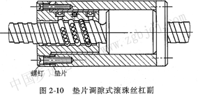
双螺母中的一个外端有凸缘；一个外端无凸缘但制有螺纹，它伸出套筒外，用两个圆螺母固定锁紧，并用键来防止两螺母相对转动。旋转圆螺母可调整消除间隙并产生预紧力，之后再用锁紧螺母锁紧。该种形式结构紧凑，工作可靠，调整方便，缺点是不很精确。
(3)齿差调隙式 如图2—12所示，在两个螺母的凸缘上各制有圆柱外齿轮(齿数为z1、z2，且z2一x1=1)分别与内齿圈啮合，内齿圈用螺钉或定位销固定在套筒上。调整时，先取下两端的内齿圈，使两螺母产生相对角位移，相应地产生轴向的相对位移，从而使两螺母中的滚珠分别紧贴在螺旋滚道的两个相反的侧面上，然后将内齿圈复位固定，故而达到消除间隙，产生预紧力的目的。当两个螺母按同方向转过一个齿时，所产生的相对轴向位移为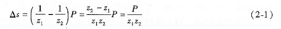
式中，P为导程。若：x1=99，z2=100，P=6mm，则△s=0.6μm度很高，工作可靠，但结构复杂，加工和装配工艺性能较差。
6．支承方式与制动(1)支承方式为了保证滚珠丝杠副传动的刚度和精度，应选择合适的支承方式，选用高刚度、小摩擦力矩、高运转精度的轴承，并保证支承座有足够的刚度。滚珠丝杠副的支承按其限制丝杠轴的轴向窜动情况，分为三种形式，如表2—1所示。
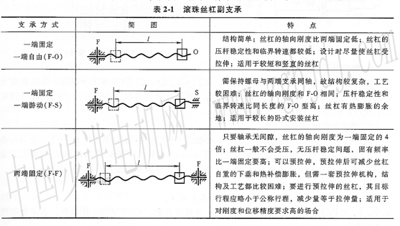
(2)制动装置由于滚珠丝杠副的传动效率高，又无自锁能力，故需安装制动装置以满足其传动要求，特别是当其处于垂直传动时。图2—13所示为数控卧式铣镗床主轴箱进给丝杠的制动装置示意图。
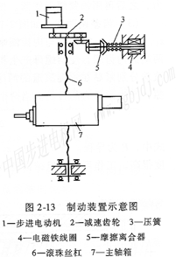
当机床工作时，电磁铁线圈4通电吸住压簧3，打开摩擦离合器5。此时步进电动机1接受指令脉冲，将旋转运动通过减速齿轮2传动、滚珠丝杠6旋转，转换为主轴箱7垂直方向的移动。当步进电动机l停止转动时，电磁铁线圈也同时断电，在压簧3作用下摩擦离合器5被压紧，使滚珠丝杠不能自由转动，则主轴箱就不会因自重而下滑了。
7．润滑和密封
(1)润滑 润滑剂可提高滚珠丝杠副的耐磨性和传动效率。润滑剂分为润滑油、润滑脂两大类。润滑油为一般机油或90～180号透平油或140号主轴油，可通过螺母上的油孔将其注入螺纹滚道；润滑脂可采用锂基油脂，它加在螺纹滚道和安装螺母的壳体空间内。
(2)密封滚珠丝杠副在使用时常采用一些密封装置进行防护，为防止杂质和水进入丝杠(否则会增加摩擦或造成损坏)，对于预计会带进杂质之处按图2—14所示使用波纹管(右侧)或伸缩罩(左侧)，以完全盖住丝杠轴。对于螺母，应在其两端进行密封，如图2—15所示，密封防护材料必须具有防腐蚀和耐油性能。
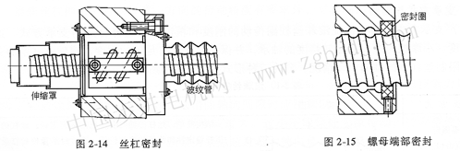
8．精度等级
滚珠丝杠螺母副的精度分成CO、C1、c2、C3、C5、C7、C8等7个等级，最高精度为c0级，最低精度为c8级。系统设计时可参考相应的产品说明书进行标注。[摘自《直线运动系统产品说明书}THK(日本东京)]
9．滚珠丝杠副的设计计算
设计滚珠丝杠副时，已知条件是：工作载荷F(N)或平均工作载荷F。(N)，使用寿命Lh(h)，丝杠的工作长度(或螺母的有效行程)L(m)，丝杠的转速n(平均转速nm或最大转速n…)(r／min)，以及滚道硬度HRC和运转情况。设计步骤及方法如下：
1)计算载荷F。(N)的计算Fc=KFKHKAFM (2—2)
式中，KF为载荷系数；KH为硬度系数；KA为精度系数；FM为平均工作载荷。各项参数按表2—2选取。
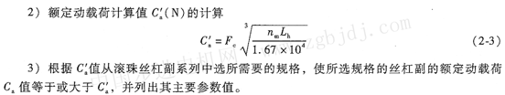
4)验算传动效率、刚度及工作平稳性是否满足要求，不能满足要求的禁忌使用，应另选其他规格并需重新验算。
